第十八章 数据的收集与整理
知识技能目标
1.复习本章的内容、知识及其联系；
2.能根据具体问题，收集相关数据，会制作统计表、条形统计图、折线统计图和扇形统计图，并能从图表中获取信息；
3.理解可能事件、不可能事件与必然事件等基本概念．
过程性目标
1.让学生在各种问题的解法探究和解题后的反思中，体验学数学、用数学的意识，探索运用所学知识解决实际问题的途径；
2.经历运用数据描述信息，作出推断的过程，发展统计观念．
复习教学过程的设计
一．复习知识结构
1．知识结构
前面我们一起学习了“数据的收集与整理”的有关知识，请同学们一起回顾本章主要讲授了哪些知识要点，分组讨论一下．
(教师选几个学生发言后归纳)
我们一起学习了利用数据解决简单实际问题的过程：提出问题收集数据整理和描述数据分析数据回答问题．
在解决一些简单的实际问题的过程中，我们体会了数据的作用，感受大千世界的不确定性，熟悉收集、整理、描述和分析数据的活动过程，理解频数、频率、不可能发生、可能发生和必然发生的概念．并学会了怎样根据统计图表，得到比较明显的结论并会简单地说明理由．
今天，我们将继续通过一些具体的实例来巩固并进一步熟练掌握本章主要内容．请同学们将你们在平时的学习中遇到的一些问题提出来，我们一起来解决．
二．师生探讨
(选取几个有代表性的问题解答)
例1 同时抛掷两枚硬币，按照正面出现的次数，可以分为“两个正面”、“一个正面”和“没有正面”这三种可能的结果．一位同学做了六组实验，每组实验为同时抛掷两枚硬币10次，下面是实验记录，统计表表明，他在第一组实验中，掷得的是3次“两个正面”，6次“一个正面”，1次“没有正面”……
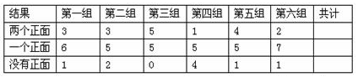
请问：
(1)他完成六组实验后共计同时抛掷了两枚硬币多少次？其中“两个正面”、“一个正面”和“没有正面”分别共计出现了多少次？
(2)综合他六组实验的结果，出现“两个正面”、“一个正面”和“没有正面”三个结果的频率分别是多少？
(3)从他的实验记录和你自己的生活经验中，你能否对这三种结果发生的可能性的大小作些猜测？
解：(1)共抛掷60次，其中两个正面、一个正面、没有正面分别出现了18次，33次，9次．
(2)出现两个正面、一个正面、没有正面的频率分虽是3/10,11/20,3/20．
(3)从他的数据和平时玩游戏的经验来看，一个正面出现的可能性比另外两个结果的可能性大．另外，因为硬币是对称的，所以两个正面出现的可能性应该与没有正面出现的可能性相等．
例2 下面是两名学生的身体发育状况调查表(单位：厘米)
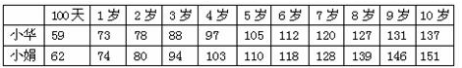
(1)将两位同学的身高状况用画折线统计图的方法，在同一张统计图中展示出来．
(2)谁的身高增长快？
(3)小华、小娟分别在哪个年龄段身体长得最快？
解：
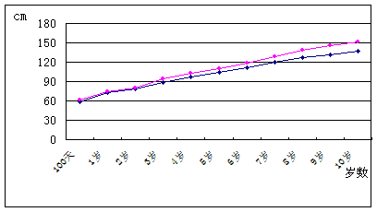
(2)用现在的高度减去出生时的高度，谁的差大，谁就长得快；(3)小华在100天到1岁之间长得最快，小娟在2岁到3岁之间长得最快．
例3 王伟对全班同学进行了一次调查统计：你最喜欢哪一项球类活动？统计数据如下：乒乓球16人，羽毛球13人，蓝球10人，足球9人，其他2人．请你根据以上数据，绘制扇形统计图．
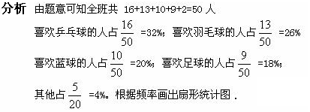
解：
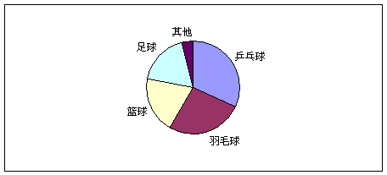

例4 在一个不透明的口袋中装有10个白子和10个黑子，它们在口袋中被搅匀了．请判断以下事件是可能发生，还是不可能发生，还是必然发生，并说明理由．
(1)从口袋中任意取出2个子，全是白的；
(2)从口袋中任意取出4个子，全是黑的；
(3)从口袋中任意取出10个子，全是白的；
(4)从口袋中任意取出11个子，全是黑的；
(5)从口袋中任意取出11个子，既有白子又有黑子．
解：(1)可能发生．
(2)可能发生．
(3)可能发生．
(4)不可能发生．
(5)必然发生．
(理由让学生口答)
三．应用提高
通过以上几个问题的学习，我们对本章的内容有了更进一步的了解．下面是我遇到的几个问题，我们一起来探讨一下．
1.(阅读理解题)如图，是一个复式条形统计图，它表示某中学生初中年级男女生的人数，根据这个复式条形统计图，可以得到右面的统计表．
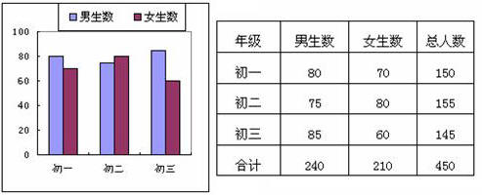
2.(解答题)下表给出了第26、27届奥林匹克运动会上，美国、俄罗斯、中国、澳大利亚这四个国家的金牌情况：
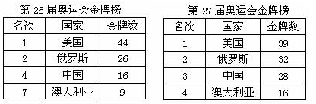
(1)仿照第1题的格式制作一个复式条形统计图表示这四个国家在这两届奥运会上获得金牌的情况；
(2)比较一下中国在这两届奥运会上的表现；
(3)分析澳大利亚在第27届奥运会上成绩明显优于第26届的理由；
(4)从上述图表中你还能得到哪些信息？
解 ：(1)
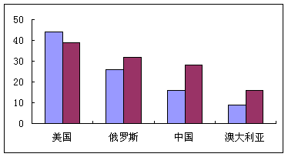

(2)中国队在第27届奥运会上取得了巨大成功．
①金牌数比上一届增加了12枚；
②总名次由第四名上升到第三名；
③中国队与第二名相比，只差4枚金牌，因此中国队在第27届奥运会上进步非常显著；
(3)理由有：①澳大利亚是27届奥运会的东道主，它占了天时、地利、人和的有利条件；②澳大利亚运动员经过艰苦训练，体育成绩提高很快，而其他一些国家在某些项目上的倒退也导致东道主在这些项目上占据了优势(其他合理说法也可)；
(4)美俄两国仍占据金牌榜第一、二名，但中国和澳大利亚的发展态势很好．
四．交流反思
我们一起探讨了“数据的收集与整理”中的很多问题，事实上，在数据的收集与整理中，同学们不应该仅仅满足于怎样解题，更重要的是能从身边的一些简单的问题入手，首先提出猜想，然后收集、整理、描述和分析数据，得出结论，最终解决问题．这种经历对同学们在知识、能力和情感等方面的发展都是极为重要的．
学完本章之后，希望同学们在课后通过合作探索等方式，几个小组或几个同学之间开展一些有意义的数据的收集整理活动，养成用数据说话的新习惯，祝愿你们能从中品尝到发现带来的快乐！
五．检测反馈
1．做一做
准备三张大小一样印有不同图案的纸片(如照片、明信片、自己手画的图片等)，把每张纸片都对折，剪成大小一样的两张(如图所示).将这六张小纸片有图案的一面朝下，然后混合，让你的同伴闭上眼睛，随便抽出两张小纸片.你认为抽出的那两张小纸片正好能拼成原图的机会大吗？猜一猜，大概是平均几次里会有一次呢？
做实验试试看吧，你是尝试了几次才抽出纸片的？和全班同学交流一下实验的结果，看看大多数同学是尝试几次成功的，你们可能会有所发现．
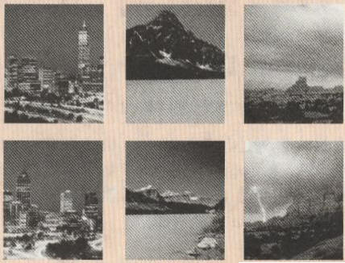
2．和你的同学合作做“抛硬币”的实验,画出五张频数条形统计图,依次表示抛硬币10次、50次、100次、150次和200次后正面和反面出现的次数,你们有什么发现?
3．在一个不透明的口袋中装着大小、外形等一模一样的5个红球、3个蓝球和2个白球，它们已经在口袋中被搅匀了.请判断以下事情是可能发生,还是不可能发生或是必然发生,并说明理由.
(1) 从口袋中任意取出1个球，是一个白球；
(2) 从口袋中一次任意取出5个球，全是蓝球；
(3)从口袋中一次任意取出5个球，只有蓝球和白球,没有红球；
(4)从口袋中一次任意取出6个球，恰好红、蓝、白三种颜色的球都齐了；
(5)从口袋中一次任意取出9个球，恰好红、蓝、白三种颜色的球都齐了.
4．据报道，2000年我国汽车市场上一些轿车的销量如下表所示．
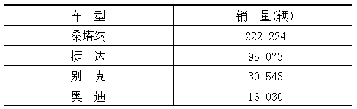
(1) 请将表中描述的信息用条形统计图再表示一下；
(2) 将表中4个数据相加，可以知道，四种汽车品牌在2000年的总销量为363870辆.有人据此画出如下的2000年中国市场品牌占有率的扇
型的市场占有率依次为26.1%、8.4%和4.4%.你同意吗?为什么?
